

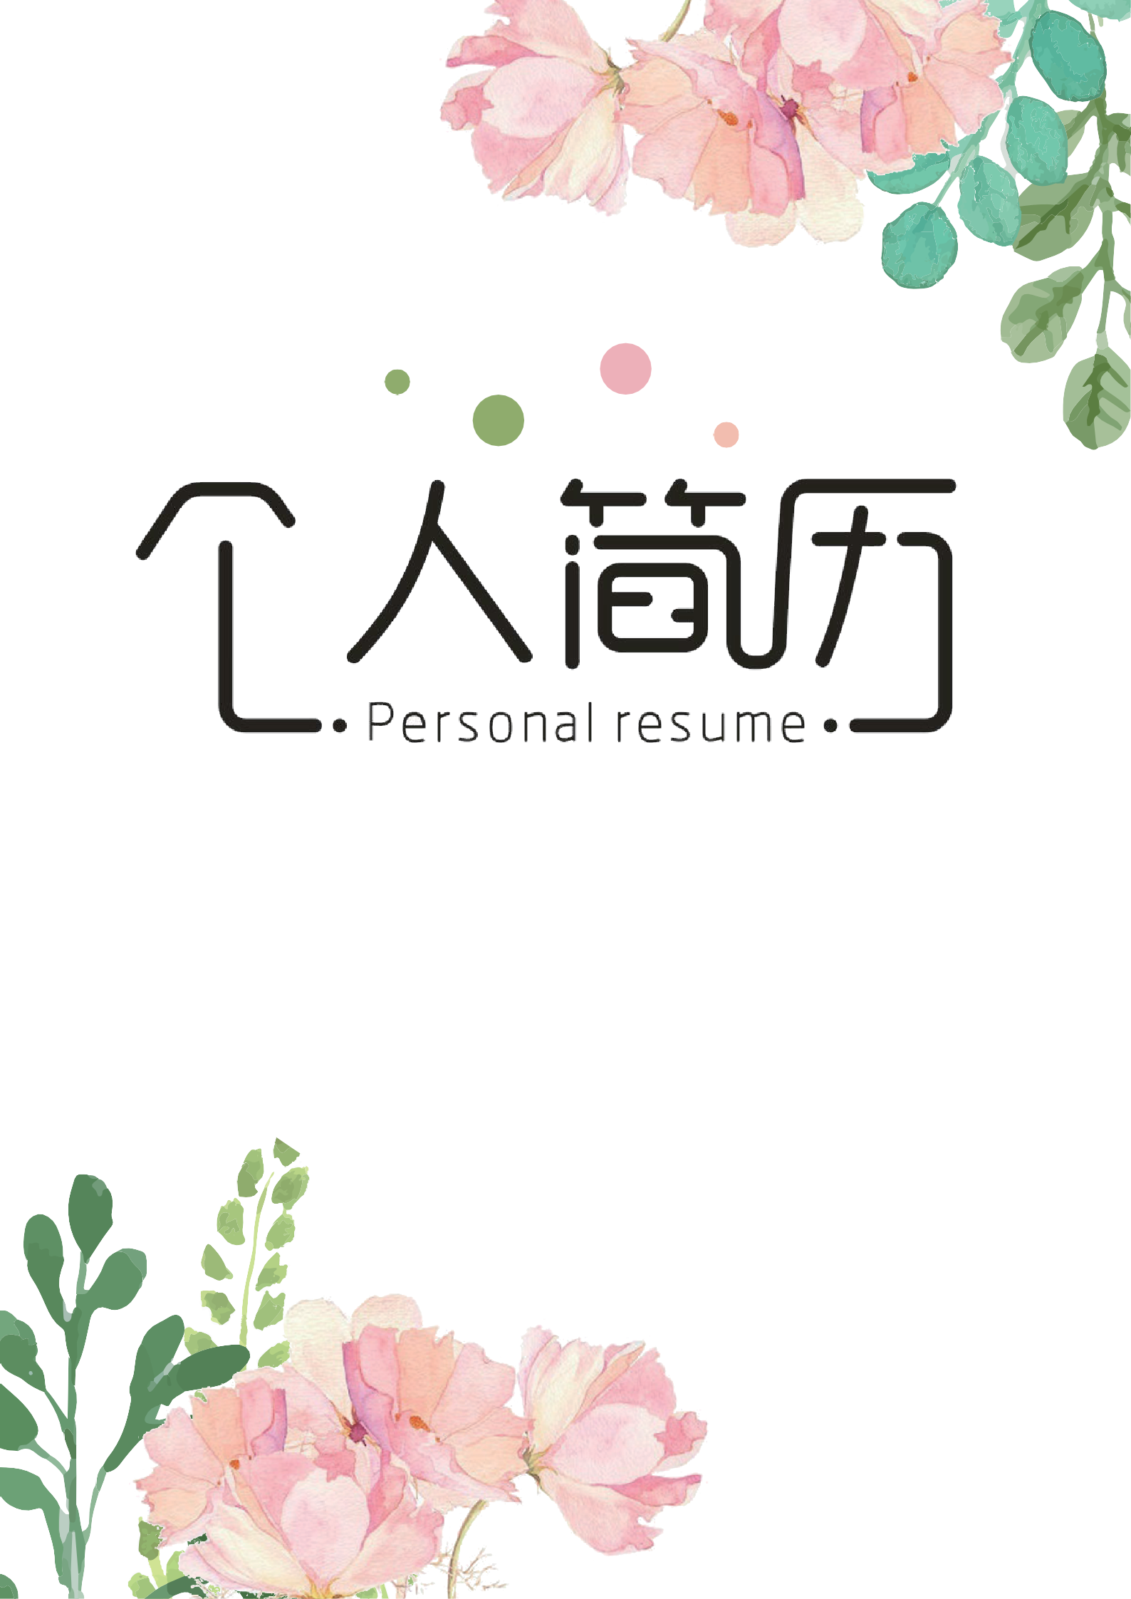

姓名：胡小豆
手机：136 8888 8888
邮箱：12354678@163.com

音乐
写作

胡小豆
求职意向：课程顾问




工作经验

本人从事保理行业一年多，有一定的国内保理和国际保理经验和资源。
从事了大量的国际保理营销工作，并与多家国际保理商保持深入合作，了解各类国际保理业务品种和相关的外贸知识。
在国内保理方面，积极加入同行之间的交流、学习和业务合作，也积累了一定的实操经验和资源。
参加过商业保理行业多场风险控制实务培训和交流，对应收账款融资的风险识别和控制有较全面和具体的认识。
个人注重团队协调与合作，望加入新业务新团队，与公司和团队追求共同长远的成长。
教育背景
西南科技大学
20XX-20XX 建筑经济管理（自考本科）
主修课程：
宏微观经济学、计量经济学、区域经济学、货币银行学、金融经济学、国际金融、发展经济学、国际贸易理论、国际贸易实务、风险管理、财政学、统计学、博弈论、基础会计等。
成都XXX地产有限公司
20XX-20XX 房屋细部检查员
工作职责：
负责开拓国内、国际保理业务客户，完成业务前期洽谈项目的评估与考察、业务跟踪管理等。配合风控部门完成项目尽职调查，撰写尽职,调查报告
成都XXX地产有限公司
20XX-20XX 咨询顾问、销售助理
工作职责：
咨询顾问：电询、面询、为客户提供个性化的留学以及语言培训解决方案。
销售助理：整理、统计和分析公司每月销售数据以及提供其它销售支持。
13868888688

上海市浦东新区
1231@超级简历
基本信息
技能特长
CET-6
优秀的听说写能力计算机二级
熟悉计算机各项操作
兴趣爱好
音乐
旅游
阅读
写作

自荐信

尊敬的单位领导：您好！
感谢您在百忙中抽出时间来阅读我的自荐材料，请允许我在此介绍一些关于我大学 这几年的情况。
我是一名20XX届应届毕业生，学习的专业是桥梁工程，现今步入了大四，正值择业阶段。作为即将步入社会的一员，出了必备的专业知识以外，还应该掌握其他的一些技能和能力，以适应这个多元化的社会。
自上大学以来，我坚持以学习为中心，因为毕竟我们是学生，应该以“学”为本。在校期间，我刻苦学习，努力探索，掌握坚实的基础知识，并且充分运用在专业知识上，取得了不错的成绩。经过努力，在校被评为“三好学生”，连年获得奖学金同时我顺利通过了英语四、六级，计算机二级（C语言），并取得了“二维CAD绘图师”资格证书。
在坚持学习的同时，也注意和加强了自己社会实践能力的培养。为此，加入了学生会——志愿实践部，积极组织和参加了多次的公益活动，并且取得了一定的社会效应，其中一次还上了地方电视台。并且，校内的活动也踊跃参加，在去年学院组织的“结构设计大赛中”荣获优秀奖，而在“体育文化月”中也总有我的身影。更重要的是我特别注重理论与实践的结合，在大二的暑假，我在一个土工实验室打工、实习，学以致用，更深入的理解平时所学。同时为了更好的了解这个社会，培养自己的生存技能和意识，利用寒暑假，独自去深圳，做过家教，当过酒吧服务员去过工地等，也算是丰富自己的社会经验。
也许我不是最优秀的，但是我却时刻保持着积极向上的思想，做到更加的优秀不断的超越自我。面临即将就业的情况，内心无比激动，满是对前途的憧憬，希望找到一个适合自己的平台，能够提供给自己无限的发展机会。
贵单位则是我的心仪之地，愿领导能接纳我这颗真诚心。真切希望能与贵单位携手共创未来，愿这一封简短的自荐信能打动你，期待您为我打开那扇门。
寥寥数语，难表诚心。然，再次感谢您的阅读！此致
敬礼！
学生：胡小豆




期待您的回复

